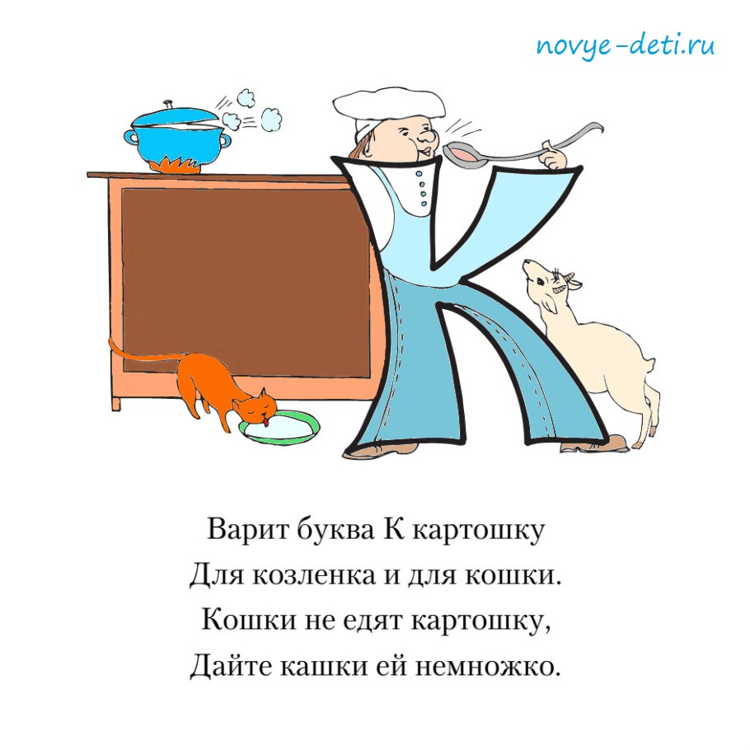
Вопросы и задания
- Что на букву К ты любишь кушать?
- Какие игрушки на букву К у тебя есть?
- Нарисуй для кошку вкусную колбаску.

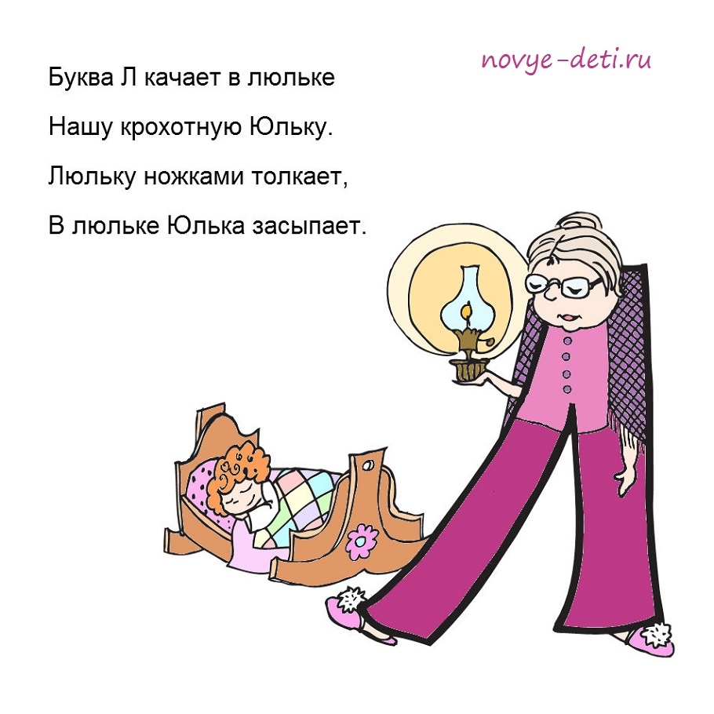
Вопросы и задания
- Какую колыбельную буква Л споёт Юльке?
- Какие слова на букву Л ты знаешь?
- Какое чувство на букву Л родители дарят своим детям? (Любовь)

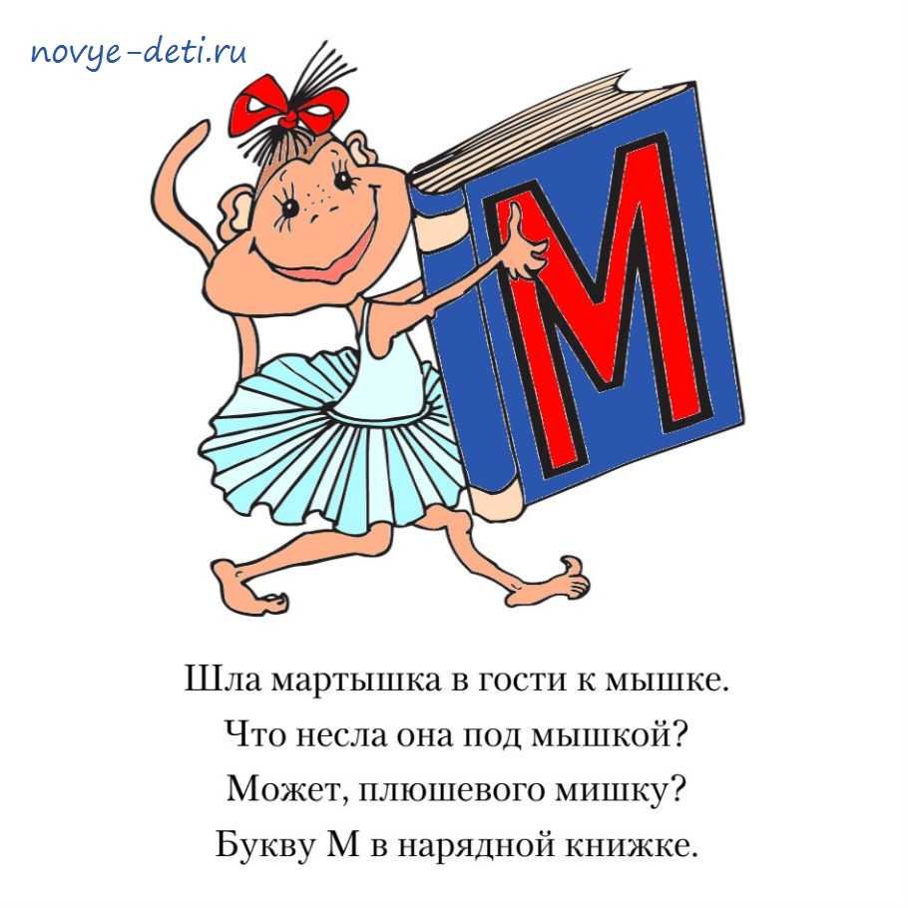
Вопросы и задания
* Куда шла мартышка?
- Что на букву М любит кушать мишка? (Мёд)
- Какие слова ты знаешь на букву М?

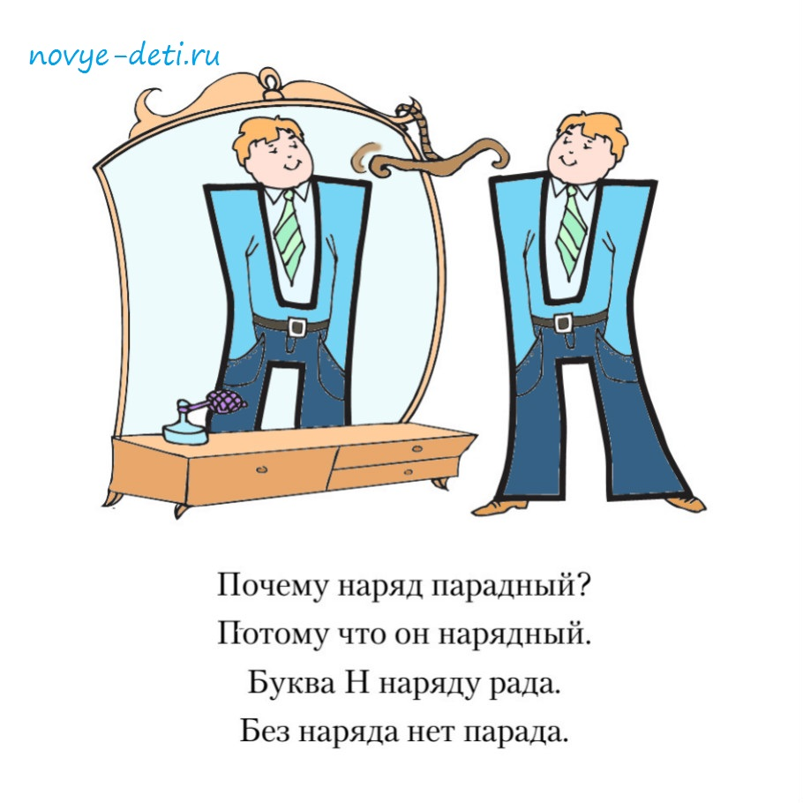
Вопросы и задания
- Расскажи какой наряд ты надеваешь на праздник (в детский сад)?
- Нарисуй для буквы Н что-нибудь нарядное
- Какие слова на букву Н ты знаешь?

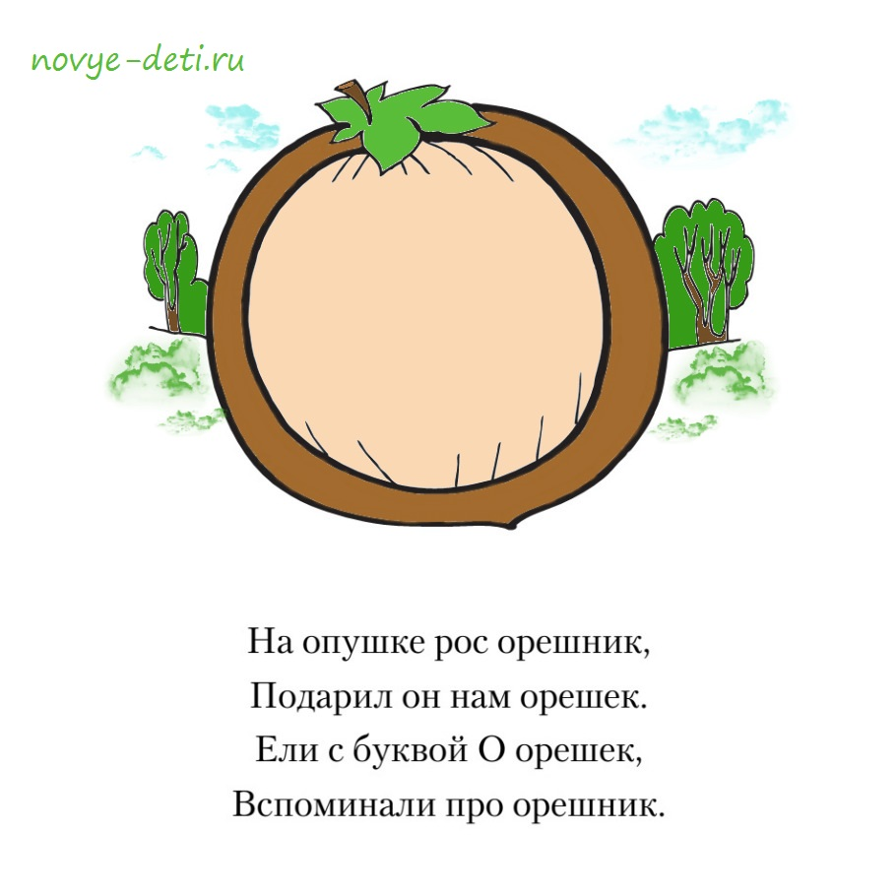
Вопросы и задания
* На какие предметы похожа буква О?
- Нарисуй для буквы О очки.
- Какие еще слова ты знаешь на букву О?

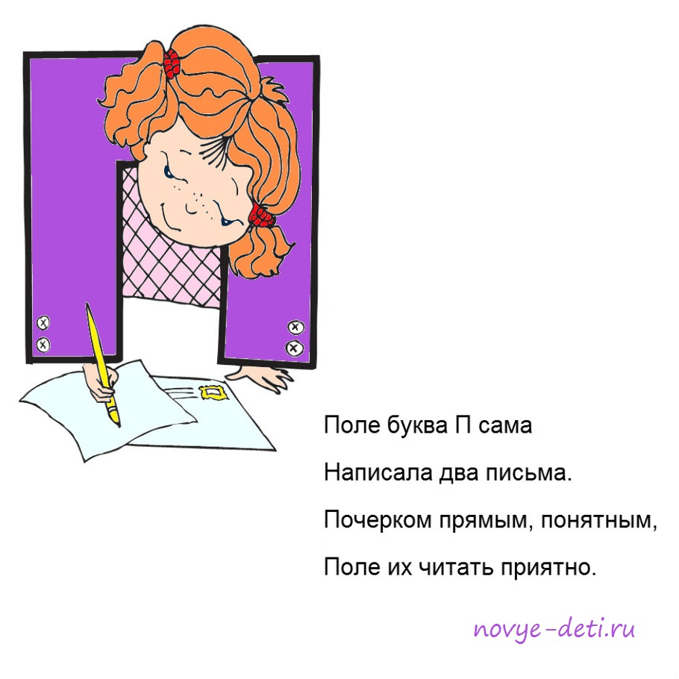
Вопросы и задания
* Какие слова на букву П ты знаешь?
- Как ты думаешь, что буква П написала в письме Поле?
- Напиши для буквы П слово ПРИВЕТ

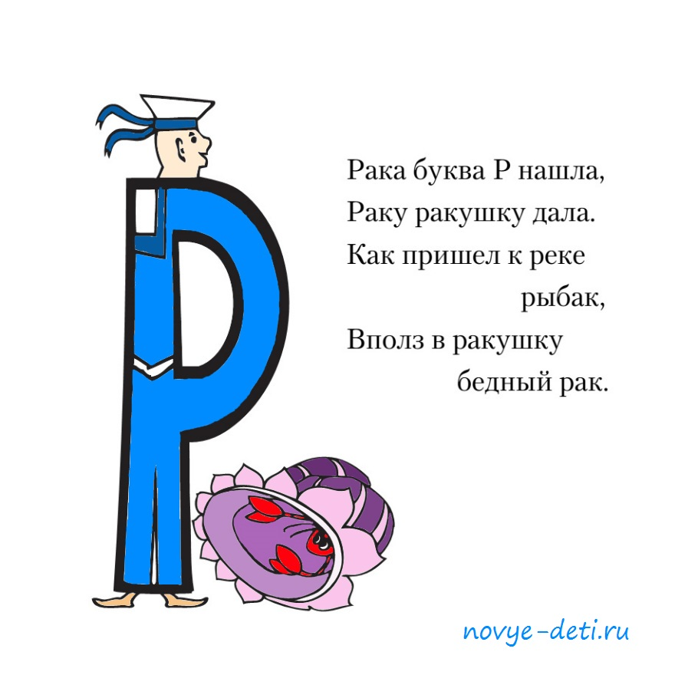
Вопросы и задания
* Кто любит жить в ракушках?
- Что на букву Р ловят рыбаки?
- Какие ещё слова ты знаешь на букву Р?

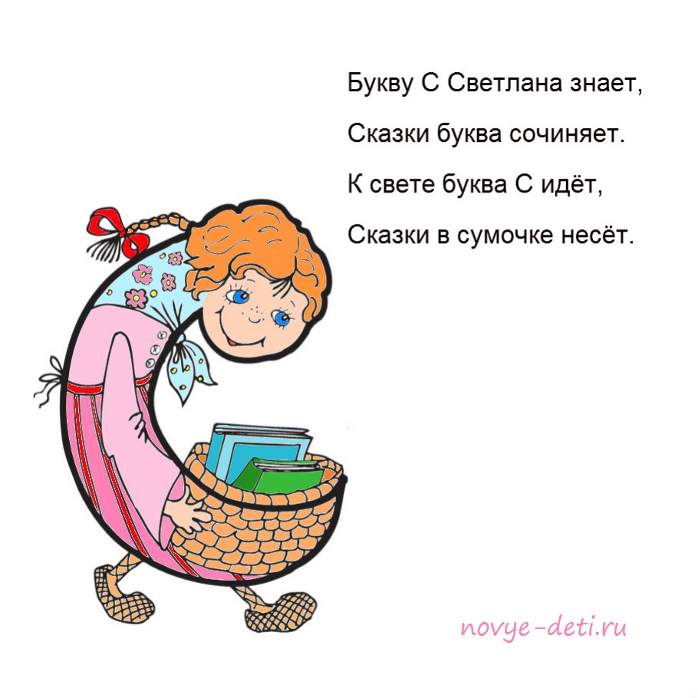
Вопросы и задания
* Какие слова ты знаешь на букву С?
- Как ты думаешь, о чём буква с сочиняет сказки?
- Назови что-нибудь сказочное на букву С (скатерть-самобранка, сапоги-скороходы)

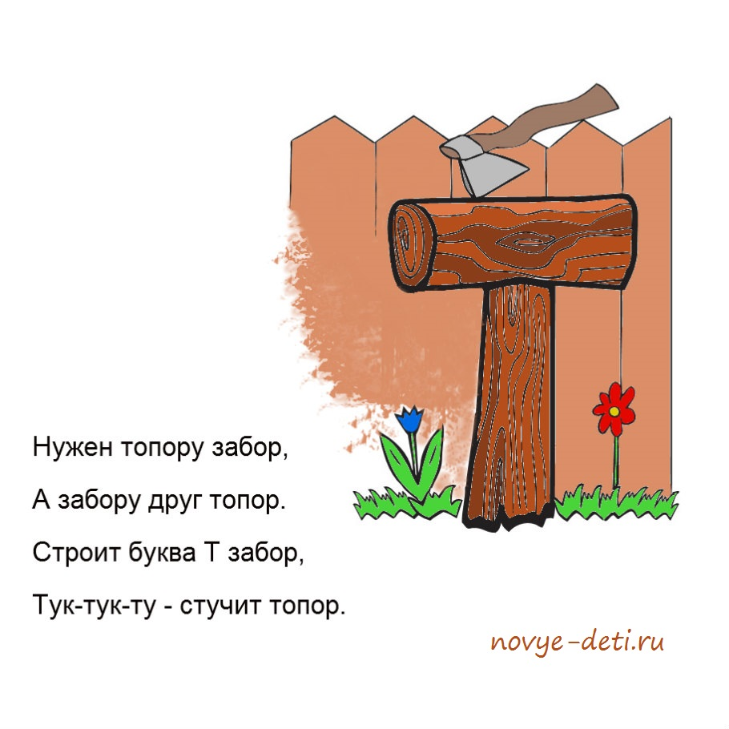
Вопросы и задания
* Как ты думаешь, для чего буква т строит забор?
- Расскажи, на какие предметы похожа буква Т?
- Нарисуй предмет, похожий на букву Т, необходимый для строительства забора.
- Какие ещё слова ты знаешь на букву Т?

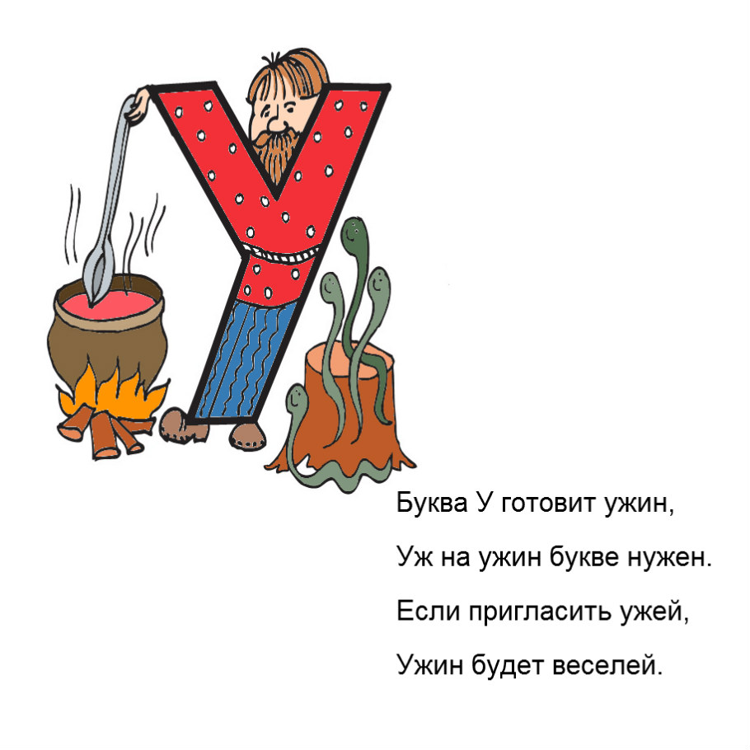
Вопросы и задания
- Как ты думаешь, какое угощение готовит буква У ужам?
- Какие слова ты знаешь на букву У?

